基于物联网技术的社交戒烟打火机设计

完成日期：

指导教师签字：

评阅教师签字：

答辩小组组长签字：

答辩小组成员签字：

# 

# 摘要

近年来由于吸烟引发的问题越来越多，戒烟的也越来越多，但是戒烟成功率低，所以基于物联网的智能戒烟打火机用来帮助戒烟者更好的戒除烟瘾已是大势所趋。

本文基于物联网技术的社交戒烟打火机设计。由嵌入式打火机、手机端戒烟APP、微信公众号以及后台服务器组成，实现了物联网感知层，传输层，应用层。在硬件方面，利用CC2541控制芯片实现蓝牙协议栈，通过多种类型的传感器实现电子点火，数据显示等功能，实现了智能控制打火机点火次数的控制。并结合蓝牙模块实现了数据传输。在软件方面，利用App软件实现嵌入式设备的管理和数据连接，解决了制定吸烟计划、控制吸烟次数、查看数据报表、添加戒烟好友、朋友圈分享戒烟过程和心得等功能，并且可通过请求Web服务器Api实现数据数据查询和持久化。

本设计主要通过智能制定戒烟计划，从而帮助用户随时间慢慢减少吸烟次数和烟瘾，并且可制定和统计用户历史吸烟数据报表，更好的帮助用户了解戒烟计划实施情况和戒烟效果。从而达到戒烟的目的。

**关键词：**蓝牙；戒烟打火机；App

**Abstract**

composed of embedded lighter,mobile application of quit smoking,WeChat Official Account and back-end server.

Embedded lighter use embedded Bluetooth to achieve the communication with mobile phone and use Bluetooth pairing to achieve the two-way transport.

The lighter teaching you how to quit smoking’s hardware can control the times of user's ignition ,test the concentration of combustible gas in the air and limit the use of lighter when the level is too high.It also can show the remaining times and warning of the air .

The lighter teaching you how to quit smoking 's software can make the exclusive plan for each user to kick the smoking habit and upload the data to mobie so that every user can inquire the plan and implementation of giving up smoking .The system may recommend the plan if necessary.Times of smoking can give to each other.The user can share their own experience and planto the circles in this Application.

Key word：Bluetooth；Smoking Lighter；

**目 录**

第一章 绪论 1

1.1 研究背景 1

1.2 系统预期目标 1

1.3 本文主要工作 1

1.4 国内外现状 1

1.5 系统特色与创新 2

1.5.1 技术创新 2

1.5.2戒烟方式创新 2

1.5.3应用创新 2

第二章 系统需求分析 3

2.1 系统概述 3

2.2 需求分析 3

2.3 功能介绍 3

2.4 详细功能介绍 4

2.4.1 点火控制功能 4

2.4.2.统计显示功能 4

2.4.3.数据分享功能 4

2.4.4.赠送吸烟的次数 4

2.4.5 危险环境限制打火功能 4

2.5 系统总体架构 5

第三章 系统感知层 6

3.1 硬件总体设计 6

3.2 功能模块硬件设计 6

3.2.1 控制和通信模块 6

3.2.2 点火器模块 7

3.2.3 显示模块 8

3.2.4 气体检测模块 8

3.3 嵌入式操作系统OSAL 9

第四章 系统传输层 10

4.1 嵌入式设备与手机的蓝牙传输 10

4.2 手机与服务器的数据传输 10

4.2.1手机App和服务器 10

4.2.2微信和服务器 10

第五章 系统应用层 11

5.1 软件整体架构 11

5.2 戒烟App 11

5.2.1软件框架设计 11

5.2.2 主功能界面流程图 12

5.2.3 手机客户端详细设计 13

5.3 微信公众号数据查询端 16

5.3.1 微信功能简介 16

5.3.2 微信功能介绍 16

5.4服务器 17

5.4.1系统详细设计 17

5.4.2 服务器数据库搭建 18

第六章 系统测试 19

6.1 硬件嵌入式系统测试 19

6.1.1 硬件环境 19

6.1.2 测试数据 19

6.2 手机App测试 19

6.2.1 软件环境 19

6.2.2 测试数据 20

第七章 总结与展望 23

7.1 总结 23

7.2 展望 23

参考文献 24

# 绪论

## 研究背景

据调查显示，我国因每年吸烟从而导致的致死的人数过100万，超过结核、艾滋病、交通事故以及自杀死亡人数总和。此现状假如不加以改变，到2020年，我国归因于吸烟的死亡人数将上升至200万，占总死亡的比重将会上升至33%。同时，我国每年有10万多人因二手烟而导致死亡。由于吸烟危害的滞后性，与其他很多立竿见影的健康危险因素不同，因吸烟引发的疾病和死亡通常数十年甚至更长时间后才能显现，致使烟草危害常被严重低估和忽略。戒烟打火机就是为了让这些烟民看的到自己每天的吸烟危害指数，然后定制自己的专属戒烟计划，控制日吸烟次数，慢慢克服心理依赖，实现逐步戒烟。

在我国，吸烟和喝酒一样，经常被看作是一种维护人际交往关系方式之一，这使得吸烟的行为变得更加复杂，很多人也是因为这个原因，不知不觉中，染上烟瘾的，而智能打火机的手机APP端可以帮助烟民改变这种心理，APP端中具有社区分享，任务完成度排名pk等功能，还具有吸烟次数互送等贴心功能，可以以更加健康的方式维护人际关系。

## 系统预期目标

实现嵌入式打火机完成电子打火、点火烟数控制、显示器显示、蓝牙数据传输等功能。手机端戒烟APP各协议数据交换、数据分析功能、数据控制、微信公众号查询数据，后台服务器完成手机App和微信公告号的Api请求，以规定格式完成封装数据。

## 本文主要工作

嵌入式CC2541蓝牙模块开发(包含LCD显示器、触感按钮、电子打火、烟雾度传感器等)，Android手机App需要实现蓝牙协议通信、数据分析、线性图雷型图、RxAndroid异步架构使用、数据交互等。微信公告号需要实现数据查询，需要系统Web服务器完成手机App和微信公告号所需要的Api接口数据，实现数据存储持久化。对接硬件和手机蓝牙连接控制，对接手机App和微信公共号服务器数据对接。

## 国内外现状

在国外市场中，受禁烟政策以及消费者健康意识不断提升的影响，电子烟一经从中国流入欧美各国就获得了快速的增长，截至2014年底电子烟增速曾连续达300%，经过一段时间的爆炸式增长，随着电子烟在国外的不断普及，其已经由小众产品成为大众产品。

2015年电子烟增速回落，但这并不表示电子烟增长的结束，而是表明电子烟市场由初步发展阶段进入一个重新整合阶段，其潜力依然可观。但是电子烟并不能从根本解决吸烟者的烟瘾。

国内市场中电子烟消费者不断成熟、中烟公司持续研发、电子烟公司线上线下不断布局，作为全球第一大烟草消费市场，面对大有可为的电子烟市场，各个市场主体纷纷发力，致力于在这块空白市场中获得先机。

## 系统特色与创新

1.5.1 技术创新

1) 设置点火次数

传统打火机的使用次数不限，可以随时使用，这使得用户不能清楚地意识到自己的吸烟次数。而智能打火机具有设置功能，可以设置点火次数，一旦超过次数，打火机便不再点燃，只能等到次日才能继续使用了。

2) 打火机具有显示功能

智能打火机上装有OLED显示屏，每次点火之前，可以显示用户距离上次使用的时间以及剩余吸烟次数。这样，在用户每次吸烟前，观察到自己距上次的吸烟时间，发现时间并不长，也许就会放弃吸烟的想法。

3) 检测气体，拒绝危险

智能打火机，可以检测周围可燃气体，一旦发现之后，若用户此时想使用打火机，便不能点燃，防止危险发生。

1.5.2戒烟方式创新

在手机app端或者微信公众号端，定制自己专属的戒烟计划，并可以分享自己的戒烟计划到朋友圈或者是手机APP端，查看戒烟任务完成度，设置好友pk磅，比拼谁是戒烟王。用户与用户之间可以相互加好友，成为好友之后，可以互赠送吸烟次数，但是并不是无上限的，每人每日最多有3次赠送机会，2次接收机会，并且赠送的吸烟次数是以消耗自己的吸烟次数为代价的。

1.5.3应用创新

很多传统智能产品都开发了自己的专属APP，但对于很多用户来说，手机内存永远不够用，他们不愿意下载APP增加手机负担。而我们的设计既具有手机APP端又具有微信公众号端，为用户提供便捷，给用户更大的选择权。

# 系统需求分析

## 系统概述

本系统由嵌入式打火机、手机端戒烟APP、微信公众号以及后台服务器组成。嵌入式打火机利用嵌入式蓝牙模块实现与手机端的通信，并利用手机与嵌入式设备进行蓝牙配对从而实现数据的双向传输。实现物联网系统感知层，系统传输层，系统应用层。

## 需求分析

现在市面存在很多的戒烟产品，但是大部分并不是真正帮助用户戒烟，而是找一种替代品来代替烟，例如电子烟、戒烟糖等等，这样不能彻底消除用户的“瘾”。

并且效果不好，一般用户尝试一段时间后还是会丢弃电子烟，并不能达到戒烟危害身体的效果。我们设计的产品——智能电子打火机，改进了传统打火机单一的性能，不仅可以用来吸烟，还可以帮助用户来戒烟。智能电子打火机从根本上改变用户的抽烟习惯，让用户逐步减少对香烟的依赖。从而达到戒烟的效果，并且一直记录用户的每日吸烟次数帮助用户平时查看数据和分析数据。使得用户减少吸烟从而减少危害。

## 功能介绍

智能戒烟打火机可实现对用户点火次数的限制，对使用环境的可燃气体浓度进行检测，并在浓度超标时限制打火，以及通过显示屏显示剩余打火次数和危险环境禁止打火的警告。

戒烟打火机手机端可根据用户的吸烟习惯以及制定的戒烟时间来自动为用户制定合理的戒烟计划（通过每周适当减少每天吸烟的次数，让用户在习惯中戒烟）。通过循序渐进的方式，逐渐减少使用者每天的吸烟频率，从而达到戒烟的目的。帮助用户得到更有效果的戒烟方式。

打火机设有APP分享，统计个人数据，并且将数据同步到手机端，用户可以通过手机端查看自己的戒烟计划具体实施情况，以及距离戒烟成功还有多远，而且用户也可通过手机端看到全国使用该产品的戒烟排行榜，系统也将会根据制定计划和实施结果进行排名，用户也可以通过微信朋友圈和手机APP分享戒烟过程和心得，并且好友之间还可以相互赠送吸烟次数。

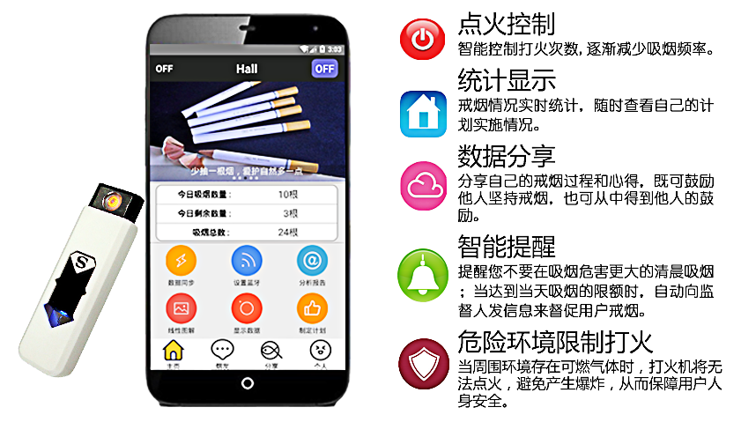

图2-1功能规划

## 详细功能介绍

2.4.1 点火控制功能

智能戒烟打火机通过用户预先制定的戒烟计划，将每天的吸烟次数存储在主控芯片，在超过当天规定的吸烟次数时，主控芯片开始限制点火装置的点火功能，直到戒烟计划规定可以吸烟的时间方可点火。

2.4.2.统计显示功能

通过主控芯片统计用户每天的吸烟次数和集中时间等，通过蓝牙将数据传送至手机，用户可以通过手机端查看自己的戒烟计划的具体实施情况，以及距离戒烟成功还有多远。

2.4.3.数据分享功能

用户可将智能戒烟打火机上传的数据进行统计，通过手机APP进行分享，系统将数据库内所有用户分享的戒烟计划实施情况进行排名。用户可通过手机端查看排行榜和其他用户分享的戒烟过程和心得。

2.4.4.赠送吸烟的次数

用户和用户之间可以添加好友，好友之间可以相互赠送吸烟的次数，比如，每用户每天一共可以赠送3根吸烟计划出去，每用户每天能接受2根烟，有趣的好友分享，能在友谊的小船中快乐的游玩。

2.4.5 危险环境限制打火功能

当用户身处环境存在可燃气体时，可燃气体传感器发送控制信号给主控模块，主控模块根据信号信息从而限制点火装置的点火功能，从而达到保护用户的人身安全。

## 系统总体架构

本系统由嵌入式打火机、手机端戒烟APP、微信公众号以及后台服务器组成。后台数据库选择开源的Mysql作为持久化存储设备，服务器选择Java Web进行开发，手机App选择Android平台进行开发设计，硬件选择CC2541蓝牙芯片在OSAL嵌入式系统上进行开发。

手机端通过请求服务器Api回调数据，嵌入式硬件通过CC2541控制器中内嵌的蓝牙芯片和带蓝牙功能的手机双向通信。通过硬件控制器控制一些传感器来实现硬件智能打火机的功能。



图2-2 系统架构图

# 系统感知层

## 硬件总体设计

智能戒烟打火机硬件主要由控制和通信模块、点火器模块、显示模块和气体检测模块组成。具体硬件包括CC2541芯片、TTP223电容式触摸开关、点火装置、OLED显示屏和MQ-2气体传感器。如图4-1：

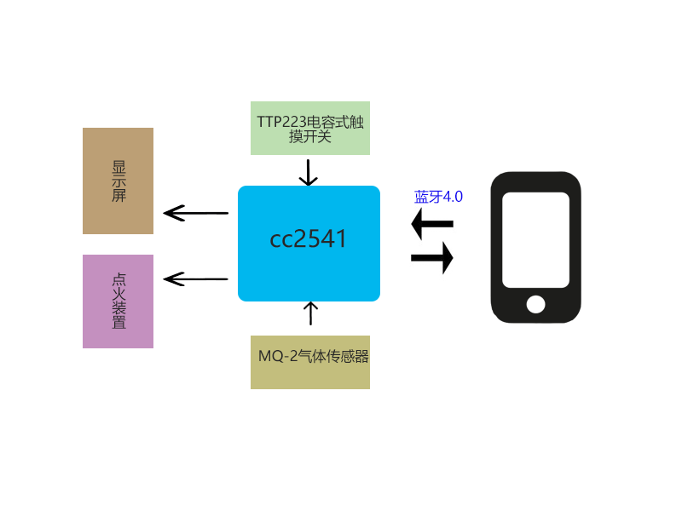

图3-1硬件总体规划图

## 功能模块硬件设计

3.2.1 控制和通信模块

打火机内的CC2541芯片包含增强型8051 MCU作为核心控制器、系统内可编程闪存存储器、8KB RAM以及包含蓝牙4.0数据传输功能，可实现对点火次数的智能控制，以及用户使用数据的存储和打火机与手机之间的数据传输。达到手机和硬件的数据连接。

CC2541的超低使用功耗和其它的系统特性，非常符合打火机这种小型移动装置所需要的便携性、稳定性以及续航时间长等特点。

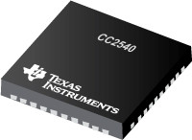

图3-2 CC2541芯片图

主控芯片引脚图如下图所示:

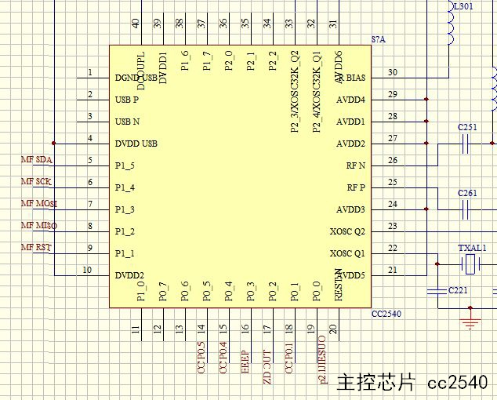

图3-3主控芯片引脚图

3.2.2 点火器模块

1）TTP223电容式触摸开关

TTP223是一颗超低功耗小封装电容式触摸感应芯片，与主控芯片直接连接，由主控芯片接收点火信号，然后主控芯片判断是否点火。当用户触摸开关，TTP223发送点火信号给主控模块，再由主控芯片判断是否符合点火条件，符合则控制点火装置点火，不符合则不点火。

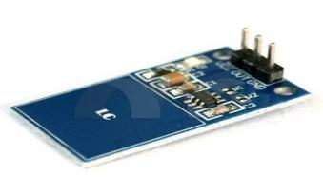

图3-4 TTP223电容式触摸

2）点火装置

点火装置可实现智能戒烟的打火机点火功能，点火装置只与主控芯片直接相连，由主控芯片直接控制。点火装置由主控芯片直接控制，可实现对打火机打火次数的智能化控制。

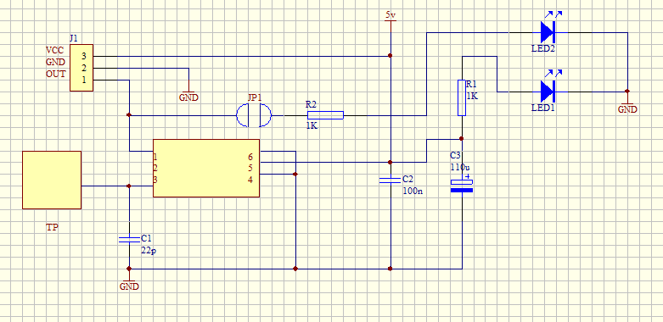

图3-5 点火装置电路图

3.2.3 显示模块

在当有数据需要呈现给用户时，主控模块将数据流传送至OLED显示屏幕进行显示。

有机发光二极管（organic light-emitting diode，OLED）显示技术是一种含有自发光的特性，由于采用非常薄的有机材料涂层和玻璃基板，每当有电流通过时，会导致这些有机材料发光，OLED显示屏幕可视角度大并且十分节省电能，十分适合打火机这种小型移动设备。

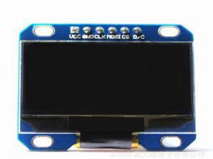

图3-6 OLED模块图

3.2.4 气体检测模块

1）该模块的主要作用是对用户当前所处环境中可燃气体浓度进行检测，以判断当前环境是否适合点火，在存在可燃气体的情况下禁止打火机点火，防止由点火所引起的爆炸等危险情况。

2）MQ-**2气体传感器**所使用的气敏材料二氧化锡(SnO2)。当所处环境中存在可燃气体时，传感器的电导率会随空气中可燃气体浓度的增加而增大。改变电路的电阻值，导致简易的电路并可将电导率的变化转换为与该气体浓度相对应的输出信号。MQ-2气体传感器对丙烷、液化气、氢气等气体灵敏度高，也可实现对天然气和其它可燃气体的检测。

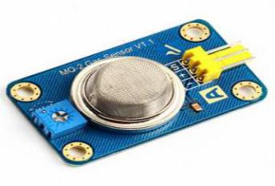

图3-7 MQ-2**气体传感器实物图**

**3）气体检测模块工作原理**

**把**MQ-2**气体传感器通过I/O口与主控芯片cc2541相连。当气体传感器检测到超过预先设定的气体浓度时，气体传感器将会发送信号给主控芯片，主控芯片则会对点火模块进行设置以禁止打火，并通过显示器送至OLED显示屏幕进行显示，提醒用户当前环境不适宜打火。**

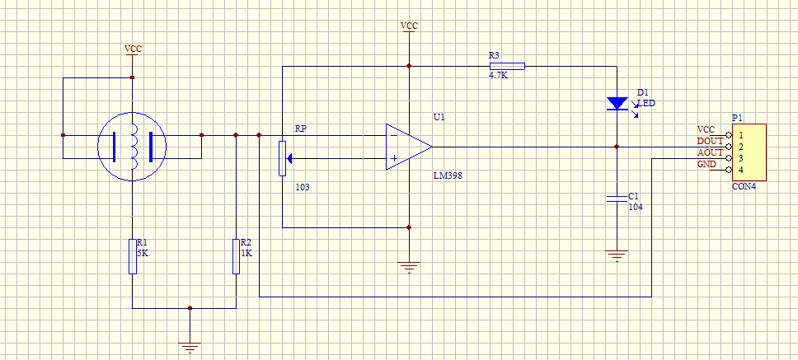

**图4-9 气体检测电路图**

## 嵌入式操作系统OSAL

 关于嵌入式系统的开发，我们使用OSAL操作系统的基础上进行的，该OSAL操作系统能为2.1.蓝牙低功耗软件问题提供的方案。OSAL是一种系统抽象层的缩写，主要为了解决硬件任务调度而实现的一种嵌入式系统，以及消息事件的管理等，Hal是硬件抽象层的缩写，相当于系统对底层硬件驱动作用，操作系统封装了很多API函数提供使用，方便用户的使用。

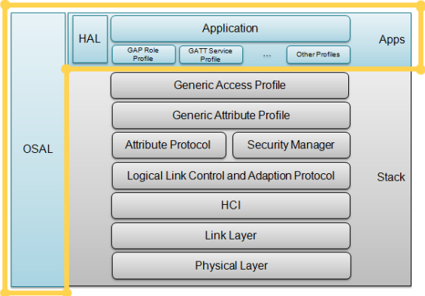

图 3-8 OSAL操作系统架构图

在OSAL下主要实现对检测气体传感器的操作，LED显示的操作，触摸开关的操作，点火模块的控制，蓝牙的通信的实现。

# 系统传输层

## 嵌入式设备与手机的蓝牙传输

蓝牙是一种无线技术标准，可实现移动设备、固定设备和楼宇个人域网之间的短距离数据交换。蓝牙4.0具有节能省电、价格成本低、3毫秒低延迟处理、超长有效连接距离、AES-128加密等特点。

嵌入式设备CC2541作为核心板，该核心板含蓝牙集成模块，利用核心板上的蓝牙模块与蓝牙功能的Android手机进行配对，手机扫描到蓝牙设配后，通过密码验证实现手机和嵌入式开发板的匹配和连接，然后通过蓝牙的传输功能，实现嵌入式设备和蓝牙手机数据的双向通信。

我们主要是使用嵌入式操作系统OSAL在嵌入式CC2541核心板上进行二次开发，以便后期的代码维护和功能完善。

## 手机与服务器的数据传输

手机和服务器的通信主要基于移动网络技术，如WIFI,3G,4G等通信技术。

### 4.2.1手机App和服务器

Android手机自带联网功能，通过Android手机的网络功能访问Web服务器，通过Http协议实现手机和服务器的通信，手机采用post方式请求数据，使得手机可以向服务器提交数据，获取数据。手机端和服务器端主要是利用Json的格式实现数据的传递，通过对Json数据格式的解析获取数据。Web端基于Java Web语言实现，采用Druid技术对数据库进行线程池的管理来控制访问后台的Mysql数据库，使用工厂模式，MVC实现代码的架构。

### 4.2.2微信和服务器

为了推广更多的用户使用我们的设备，我们开发了微信端以便更好的为用户服务，微信端以公众号的方式实现，关注我们公告号就可以实现很多基本功能，主要是数据的查询，微信端和服务器通过HTTP协议实现数据的交流。微信端和服务器端主要以XML格式的数据进行数据的传输，用于对XML格式数据的解析获取数据，微信公众号相当于一个中介，将用户的数据获取后封装成XML格式的数据，然后将XML格式的数据传输到服务器进行Data的解析和处理，服务器处理完数据后，同样封装成微信公告号可以识别的XML格式传递给微信公告号。

# 系统应用层

## 软件整体架构

该作品包括嵌入式打火机，Android平台的手机软件，微信公众号以及后台服务器。主要利用嵌入式蓝牙模块实现和Android手机APP的通信，并利用手机和嵌入式设备进行蓝牙配对实现数据的相互传输，从而达到数据的交换，然后手机利用无线网络访问系统后台的数据库，将有用的数据长期保存在数据库中，以供用户查看数据，微信公众号可以直接访问后台数据库，查看相关的数据。

## 戒烟App

软件手机端主要是APP应用和微信客户端，手机端App是基于Android平台的开发，主要含有蓝牙服务和使用和开源的数据制表调用，微信公众号端主要是基于Java Web语言开发，服务端使用Java Web开发完成。软件开发过程中主要使用的工具有：IntelliJ IDEA，Android Studio，Genymotion 模拟器，StarUML，Tomcat，Nginx。

### 5.2.1软件框架设计

1.Fragment架构

Fragment的布局属性归于每个继承Fragment的类自己管理，并且每个Fragment有自己的生命周期，这样可以更好的控制Fragment的使用，有利于解决软件大量Activity的切换导致的资源浪费和Activity间的切换不流畅等问题，从而减少系统消耗和提高软件稳定性，同时使得代码整洁和软件架构更加完善以及有利于后期代码的维护。

2.整体架构的MVP模式

MVP 是从经典的模式MVC发展演变而来，Presenter负责逻辑的处理，View负责显示，Model负责提供数据，Model是业务逻辑和实体模型，View 由Activity实现，包含Presenter的引用。依赖注入交互时调用Presenter中的对应方法。 Presenter 负责完成View与Model间的交互，从Model里取数据，返回给View处理好的数据。这样使得代码之间的耦合性降低，有利于团队之间分工开发，在后期维护的时候，能更好的维护相应的层。

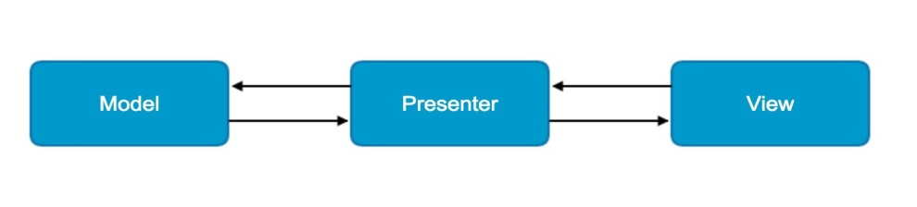

图5-1 MVP模式

### 5.2.2 主功能界面流程图

软件的蓝牙功能和硬件的蓝牙设备相连接，通过蓝牙传输把硬件的数据传输到手机，手机通过访问后台数据库，把重要的数据上传到服务器中保存，用户可以通过手机查询到历史数据和当天数据，查看历史近几个月的戒烟情况，查看戒烟分析数据，查看周边用户戒烟心得和反馈，可以添加好友，实现戒烟资源和鼓励，查看吸烟相关新闻。

软件设置每日戒烟数据，使得硬件每日控制点火数量，当某一天点火次数使用完，智能打火机将不能点火成功。流程图如下。



图5-2 手机软件流程图

软件主界面包括所有的控制功能和蓝牙连接功能，采用Activity嵌入Fragment的方式完成。实现左右侧滑切换界面，点击按钮切换界面，并且实现界面智能提前预加载，即请求某一个Fragment页面的时候，系统会预先加载这个Fragment周边存在的Fragment页面，并且释放和当前界面链式关联的界面，达到下次加载快速执行和优化系统内存。

首页实时显示今日点火情况，轮播消息，制定计划，数据统计，并且连接蓝牙设备按钮，效果图如下。

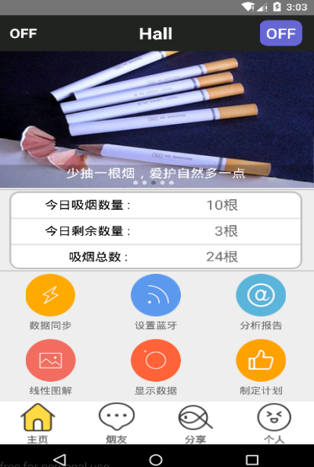

图5-3 APP主页图效果图

### 5.2.3 手机客户端详细设计

手机端基于Android平台的开发，手机端主要包括获取嵌入式打火机上的数据，设置打火机上面的数据，同时用户可以通过访问数据库查看历史数据，推送消息提醒给用户，分享戒烟故事，赠送好友吸烟次数等功能。



图5-4 软件功能图

1. 数据查看

用户可以根据手机客户端查看历史吸烟数据和当天的吸烟次数，利用Json格式的数据传递给服务器，服务器接受解析数据，返回用户数据，手机端根据服务器返回的数据，生成相应的图形界面和矩形表格，让用户随时都可以了解自己的吸烟状况，既是对自己的吸烟习惯进行自我约束，又对自己的最近一段时间的吸烟习惯参考，使用户了解到是否达到自己最初的目的。通过柱形图和线性图可以很明确的查看用户的吸烟习惯和数量。

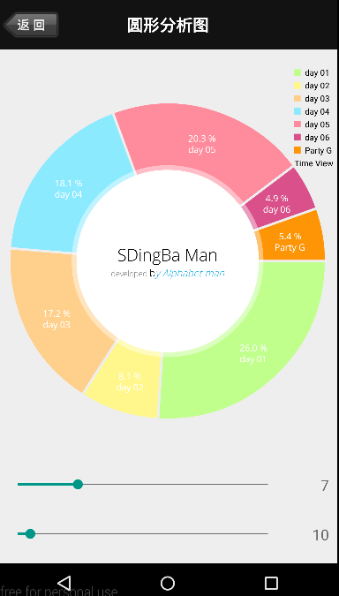 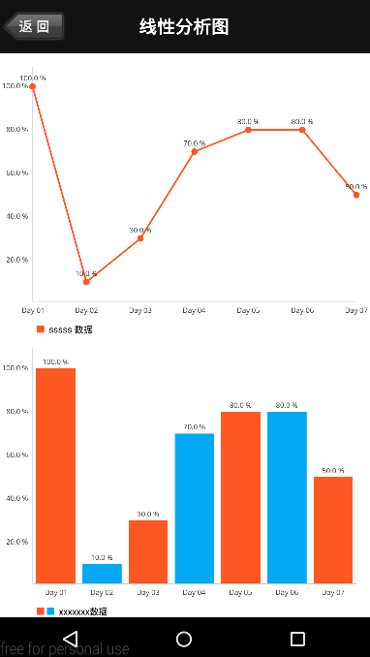

图5-5扇形统计图和线性统计图

2．制定计划

可以制定用户的戒烟目标，对于用户，可以制定关于自己的吸烟计划，手机端向数据端提交请求，服务端可以根据用户的请求数据返回对应的数据，在手机端呈现给用户智能生成相关的戒烟数据，帮助用户戒烟，能智能的根据用户的习惯，逐日习惯性的减少吸烟次数，从而让用户在习惯中慢慢的减少吸烟的根数，更好的达到戒烟的效果。

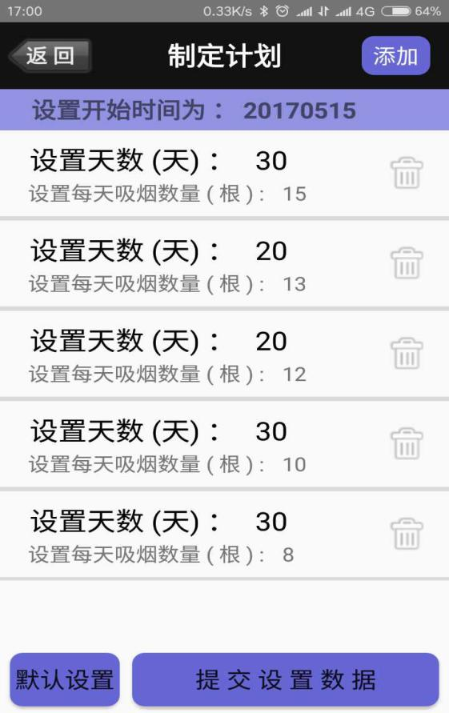

图5-6制定计划手机界面截图

3．数据推送

软件可以获取服务器数据新闻，数据新闻主要是关于“烟”为主题的故事或消息，并且可以即时提醒用户，在特定的时间，比如用户早上吸烟的话，手机软件会提醒用户早起吸烟对身体健康危害严重，用户可以根据手机查看其他用户的对于戒烟的计划和戒烟故事的分享。

4．控制数据

通过设置吸烟的次数，软件通过蓝牙设置硬件的吸烟的次数，当超过次数的时候，打火机将不再点燃。这样使得用户每天只能使用打火机吸烟固定的次数，长时间的控制戒烟数量，最终达到戒烟的效果。

5．数据查询及分享

﻿用户可以分享自己的戒烟心得，每个用户可以查看自己的戒烟计划。通过手机端调用微信Api生成微信分享的数据，分享到自己的微信朋友圈。还可以分享在该系统的APP分享栏目中。

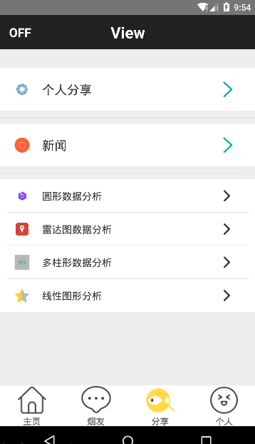

图5-7 APP功能选择效果截图

6．赠送吸烟的次数

用户和用户之间成为好友后，可以把自己的次数赠送给朋友，通过手机端的赠送操作向服务器发送数据，服务器接受数据后，把吸烟次数发送到被赠送人的数据表中。但是每一位用户每天只能赠送3根吸烟次数出去，每一位用户每天能接受2根吸烟次数，有趣的好友分享，能增进朋友间的友谊。

## 微信公众号数据查询端

### 5.3.1 微信功能简介

微信用户关注公众号，也可以查看个人的数据，这样不喜欢使用APP的用户便可以通过微信来进行设置，并且微信中也会进行的消息推送，帮助用户了解关于戒烟的信息。



图5-8微信架构图

### 5.3.2 微信功能介绍

微信用户关注公众号后，可以设置自己的戒烟计划，查看自己的戒烟数据，包括每天吸烟的次数，以及一个星期的吸烟数据，以简单的方式呈现给用户查询。微信中设置的功能没有手机APP的全面，主要针对用户个人数据的查询和修改，以及公众号消息的推送。

## 5.4服务器

后台服务器主要是用来存储平时获得的用户数据，提供给手机用户进行数据查询和分析。

服务器主要是用来响应手机端和微信公众号的访问，将数据封装成特定格式的Json串返回给手机端和微信公众号的请求处理。达到一个服务器多出使用的好处，减少维护数量。



图5-9 服务器流程图

5.4.1系统详细设计

1．验证登陆

后台账户密码的验证登陆采取加密算法，使用md5算法对数据进行加密，形成唯一的128位密钥进行存储，对用户进行严格的权限控制，用户可分为管理员，普通用户等等身份，每个身份的权限不同。

2．数据存储

将每个用户的个人戒烟数据进行存储，包括用户的戒烟每日的数量，用户制定的戒烟计划等存储起来，提供后期数据分析使用。

3．新闻信息消息推送

管理员将关于戒烟的消息事件进行分类管理，让用户可以根据个人喜爱，查看相关戒烟消息。

### 5.4.2 服务器数据库搭建

数据库方面采用跨平台的MYSQL数据库，主要用于记录后台服务器上的数据。

在后台服务器系统中，一共有12张表，分别为：用户密码表，用户信息资料表，公共新闻表，用户使用数据表，用户数据设置表用户设置数据对应时间表，发送好友留言表，分享故事表，添加好友列表，软件留言反馈表，赠送好友烟数记录表，月数据平均值存储表。

用户密码表：主要存储用户的登陆验证数据。

用户信息资料表：主要存储用户的个人数据。

公共新闻表：主要用于服务器向手机端推送数据，用来存储数据的表。

用户使用数据表：记录每个用户每天吸烟次数，剩余数量等信息的记录。

用户数据设置表：存储用户对于戒烟计划制定的时间安排和计划实施安排。

分享故事：主要用于用户分享自己的戒烟故事的心得。

赠送好友记录表：用于存储向烟友赠送的吸烟数量。



图5-10 数据库数据表图

采用网上开源架构Druid数据库连接池作为数据连接。Druid是Java语言中最好的数据库连接池之一。Druid能够提供强大的监控和扩展功能。Druid在开发生产中，一直发挥很大作用，Alibab是为满足大数据集之上做实时统计分析而设计的开源数据存储。这个系统包含了一个面向列存储的层，一个分布式、shared-nothing的架构，和一个高级的索引结构，来达成在秒级以内对十亿行级别的表进行任意的探索分析。

# 系统测试

## 硬件嵌入式系统测试

6.1.1 硬件环境

硬件编写在osal操作系统下进行开发，主要含CC2541模块，进行蓝牙协议和软件App通信。测试各个模块的作用是否完成，如检测点火模块，显示模块，蓝牙模块等。

6.1.2 测试数据

|  |  |  |
| --- | --- | --- |
| 测试模块名 | 测试过程 | 测试结果 |
| 点火模块 | 触碰触摸板 | 当日数据没有消耗完点火成功，当日消耗完，点火失败。 |
| 显示模块 | 开机 | 查看显示器是否显示当日数据显示值 |
| 蓝牙模块 | 连接App，操作App软件的按钮 | 成功修改硬件对应数据 |

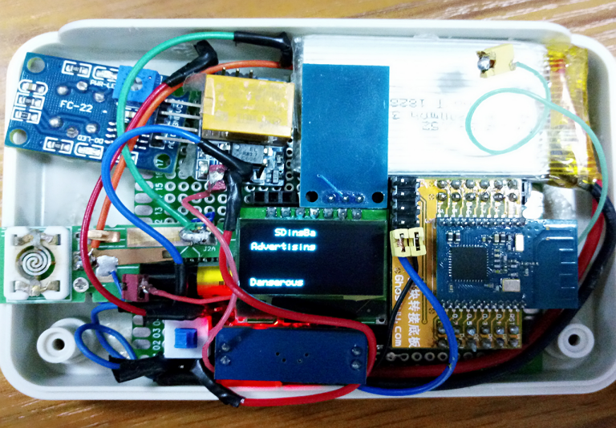

**图6-1实物电路图**

## 手机App测试

6.2.1 软件环境

手机开发于Android开发环境开发，需要支持蓝牙设备的Android手机。

6.2.2 测试数据

1 权限管理

本阶段主要针对用户注册和登陆。

|  |  |  |
| --- | --- | --- |
| 测试模块名 | 测试过程 | 测试结果 |
| 用户注册 | 点击“个人”- “登陆”- “用户注册” | 注册成功，调到登陆界面 |
| 用户登陆 | 点击“个人”- “登陆” | 登陆成功进入App首页 |

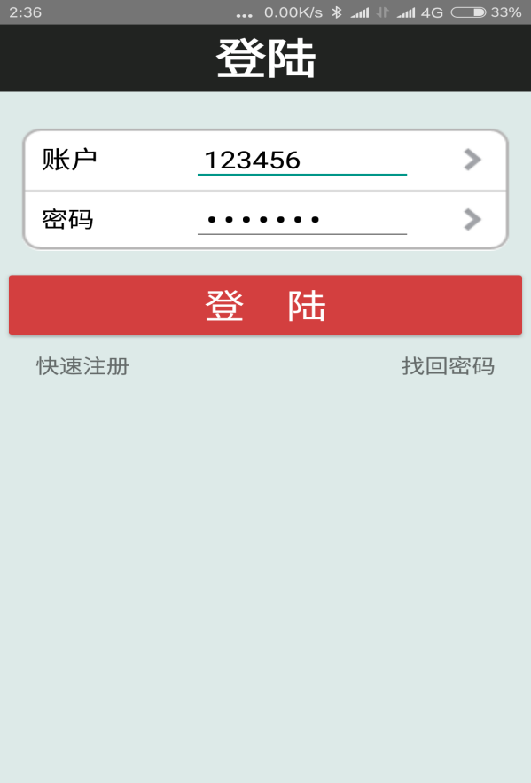

**图6-2 登陆测试图**

2 图形数据分析

本阶段主要针对用户数据分析测试。

|  |  |  |
| --- | --- | --- |
| 测试模块名 | 测试过程 | 测试结果 |
| 圆形数据分析 | 点击“分享”- “圆形数据分析” | 跳转圆形数据分析数据分析界面 |
| 雷达图数据分析 | 点击“个人”- “雷达图数据分析” | 跳转雷达图数据分析数据分析界面 |
| 线性图数据分析 | 点击“个人”- “线性图数据分析” | 跳转线性数据分析数据分析界面 |

3 好友管理

本阶段主要针对好友管理。

|  |  |  |
| --- | --- | --- |
| 测试模块名 | 测试过程 | 测试结果 |
| 好友搜索 | 点击“烟友”- “搜索” | 搜索成功，显示搜索的好友 |
| 好友聊天 | 点击“烟友”- “好友名”- “发送” | 消息发送成功，好友端在线显示消息 |
| 好友赠送 | 点击“烟友”- 长按“好友名” | 好友端在线接受赠送 |

4 管理硬件

本阶段主要针对App和硬件连接的管理和数据交互。

|  |  |  |
| --- | --- | --- |
| 测试模块名 | 测试过程 | 测试结果 |
| 连接硬件 | 点击“主页”- “ON”- “SCAN” | 连接成功，首页显示连接成功 |
| 同步数据 | 点击“主页”- “数据同步” | 测试成功 |

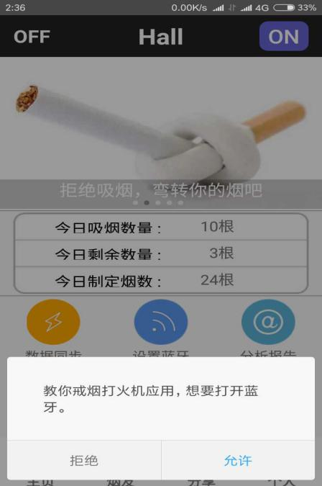

**图6-3 调用开启手机蓝牙图**

5 分享管理

本阶段主要针对数据分享功能和新闻。

|  |  |  |
| --- | --- | --- |
| 测试模块名 | 测试过程 | 测试结果 |
| 朋友圈分享 | 点击“分享”- “个人分享” | 分享成功 |
| 新闻 | 点击“个人”- “新闻” | 显示新闻数据 |

# 总结与展望

## 总结

随着移动互联网和物联网的高速发展，生活中越来越多设备开始联网中，本系统就是一种物联网的设备，随着吸烟人数越来越多，戒烟手段越来越多，但是成功率一直很低，所以戒烟打火机实现以调节吸烟数量从而慢慢的减少吸烟数量以达到戒烟的目的。可以控制每天吸烟的数量，显示今日使用情况，手机App控制蓝牙设备，数据图形化显示让用户了解吸烟使用情况，分析数据显示，分享朋友圈戒烟心得和查看戒烟励志故事等。

## 展望

**科技的发展是永不止步的，戒烟打火机也是，对于该项目的设计，展望后期扩展的功能主要有关联环保功能，提倡运动等。**

**1 通过手机测步数功能，记录每天用户的运动情况，线性图显示用户每天的运动情况，鼓励用户多运动，提倡多环保步行交通，建立步数排名板进行每日排名。对于每次步行数量多的用户进行小奖励。**

**2 优化电子点火节能问题。**

**3 完善手机界面美观，夸平台解决IOS手机用户软件问题，使能目前主流的操作系统平台都能支持使用。**

# 

# 参考文献

[1]罗浩. 基于Android的蓝牙评分智能软件系统的设计与实现[D].哈尔滨理工大学,2014.

[2] Vishal Goyal.  智能蓝牙-低功耗连接技术革命[J]. 中国集成电路. 2014(11)

[3] 方旭明,何蓉等编著.短距离无线与移动通信网络[M]. 人民邮电出版社, 2004

[4] 华兴恒.  蓝牙技术与应用[J]. 青苹果. 2012(10)

[5] 史书明.  Android应用中消息传递方法分析[J]. 电脑知识与技术. 2014(13)

[6] 王涛.  安卓系统消息传递方法研究[J]. 安阳工学院学报. 2014(04)

[7]侯树金,曹沥鑫. 侯端锋:戒烟打火机助你解除烟瘾[J]. 发明与创新(综合科技),2010,(7).

[8]罗富财. 基于Android平台的蓝牙通信系统的研究与实现[D].华北电力大学,2013.

[9]侯新琦,李佳. 基于Android蓝牙通讯的研究[J]. 电子世界,2012,11:84-85.

[10]龚华. 基于Java的Web应用设计与开发[D]. 西南石油学院: 西南石油学院,2003.

[11]黄旭. 分布式MySQL数据库集群在线监测系统设计与实现[D]. 哈尔滨工业大学: 哈尔滨工业大学,2014.

[12]陈子龙. 基于蓝牙4.0及以太网的数据传输系统设计[D]. 电子科技大学: 电子科技大学,2016.

[13] https://spring.io/docs

[14] <http://developer.android.com>

[15] https://github.com/alibaba/druid

致 谢

首先感谢的是我们的导师宋振老师，本论文主要在宋老师的悉心指导下完成，在书写论文的过程中宋老师为我们解决了许多困难，很多疑难问题都在宋老师的细心指点下轻松解决，在我们的论文完成过程中，我们曾一度想要放弃比赛，但宋老师没有对我们失去信心，在他的不断鼓励和关心下，我们更加投入的把论文书写工作继续了下去。在梁老师深厚的理论知识和丰富的实践知识帮助下，我们不仅开拓了视野，而且高效的完成了对论文的选题，框架的设计，以及中途的修改。

这篇论文的书写过程中让我们看到了很多的不足，还有很多很多我们要学习的知识和将知识赋予实践的能力，研究中应该更好的在实践中不断的进步，在框架和各个模块的设计中让我们看到了很多我们该学习的地方，更让我们学到了要如何把所写的知识付诸于实验的能力。

衷心感谢学院其他老师给予我的帮助。衷心感谢各位同门师兄弟姐妹，感谢我们一起度过的苦难岁月。衷心感谢我父母，谢谢他们一路的支持和鼓励。